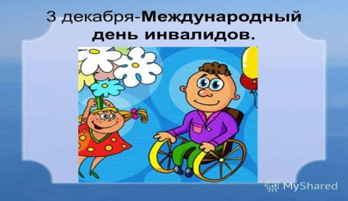

**Международный день инвалидов**

В начале зимы , 3 декабря отмечается Международный День Инвалидов. Цель, этого события — полное и равное соблюдение прав человека и полноправное участие инвалидов в жизни общества. Люди с ограниченными возможностями не просят проявлять к ним жалость. Они считают себя равноправными членами общества, хотя и нуждаются иногда в помощи окружающих людей. Существует золотое правило: прежде, чем сделать что-либо для такого человека, нужно спросить, нуждается ли он в вашей помощи. Таким образом, оказывается уважение к его свободе.

В преддверии Международного Дня Инвалида в нашем классе стартовала благотворительная акция «Поделись своим добром». Ребята совместно с классным руководителем сделали подарки - сюрпризы для детей с ограниченными возможностями.